 | ESCOLA DE EDUCAÇÃO BÁSICA IDEAU  SANTA CLARA  Matrícula CEED nº 1288  Rua Jacob Gremmelmaier, 215 - Getúlio Vargas – RS  Fone: (0xx)54 3341-6600 / 3341-4660 | 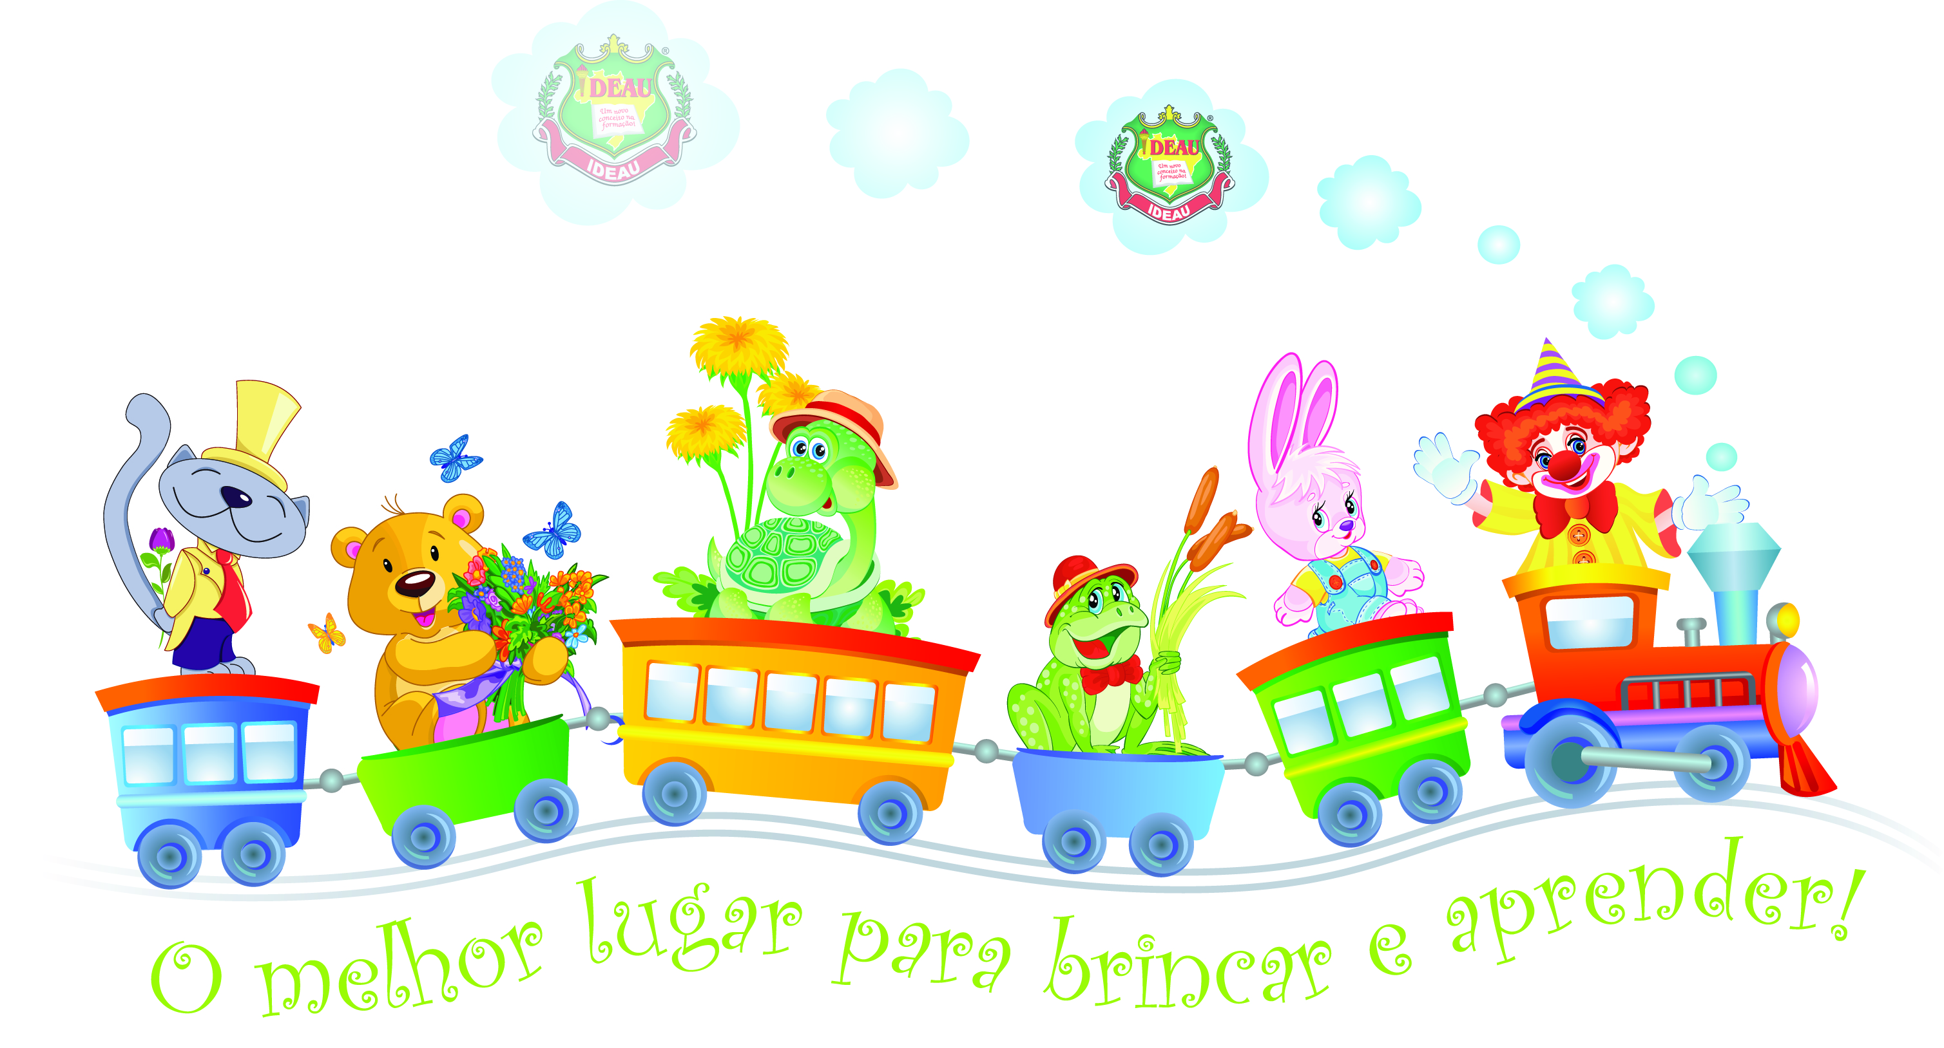
LISTA DE MATERIAL ESCOLAR 2021

EDUCAÇÃO INFANTIL – MATERNAL III (3 ANOS)

Em UMA CAIXA, coloque os seguintes materiais identificados:
- 1 caixa de giz de cera longo
- 1 cx de lápis de cor jumbo, de preferência 12 cores
- 2 cxs de massa de modelar 12 cores SOFT
- 1 tubo de cola bastão
- 1 tubo de cola 100gr, de preferência Acrilex
- 1 jogo de cola colorida c/ 4 cores
- 1 jogo de pincéis atômicos, ponta média ou fina, de preferência 12 cores
- 2 potes de tinta guache 250ml, cores diferentes
- 1 pincel no. 10 ou 12 e pano para limpá-lo
- 1 tesoura sem ponta, de preferência Staedtler ou Acrilex
- 1 avental/camiseta grande para pintura
- 1 pote com tampa para guardar a massa de modelar
- 1 rolo de pintura

Em uma SACOLA, coloque os seguintes materiais identificados:
- 1 jogo educativo de montar (material resistente e de acordo com a idade) quebra-cabeça ou memória ou dominó
OBS: Solicitamos que a mochila da criança seja conferida diariamente, inclusive olhar a agenda escolar e rubricar os bilhetes/avisos TODOS OS DIAS.
- Esta lista encontra-se disponível na Secretaria da Escola e no site www.ideau.com.br

- O uso do UNIFORME COMPLETO é OBRIGATÓRIO para todos os dias de aula e atividades extraclasse e poderá ser adquirido na Loja de Uniformes da Escola.

- 1 brinquedo
- 1 livro de história infantil
- 1 boné ou chapéu
- 1 almofada
- 1 toalha de rosto
- 1 repelente spray, para uso individual
- 1 protetor solar spray, para uso individual
- 1 refil de sabonete líquido
- 1 pacote lenço umedecido c/ 100un
- 1 envelope identificado com: 1 foto 3x4, 1 foto de criança, 1 foto da família, 1 foto do papai, 1 foto da mamãe e 1 foto dos avós

Uma Mochila contendo:
- 1 muda de roupa conforme a estação, calcinha/cueca, par de meias, escova de cabelo e chinelo (material volta para casa diariamente); Agenda Escolar; 1 álcool gel;
Uma Lancheira com:
- 1 toalha/guardanapo para o lanche; Squeeze ou um copo com bico com água(deverá ficar na lancheira);
- Bebida e Lanche;

IMPORTANTE:
- Dia 05/02/2021 – das 13h 30min às 16h - Entrega dos Materiais Escolares para a professora na Escola.
- Dia 08/02/2021 - Início das aulas às 13h 10min;
- Dia 17/02/2021 – Reunião de Pais às 19h - A presença dos pais é imprescindível!
- Horário das aulas de 2ª a 6ª feira: 13h e 10min às 17h e 10min, podendo permanecer até às 18h;
- A agenda escolar será fornecida pela escola no início do ano letivo;
- Identificar com o nome da criança todos os materiais e uniformes.

